Электромеханический замок капота
Re-Active Hood-Lock.

Назначение и принцип работы.

Данная охранная система предотвращает несанкционированное открытие капота автомобиля. Принцип работы замка Re-Active Hood-Lock (далее замок RA H-L) основан на контроле перемещения и блокировке собственного троса , который крепится к тросу штатного замка капота и работает в противоход ему.
Управление замком RА H-L производится подачей электрического сигнала (“+” или “-” на соответствующий провод) от управляющего устройства (электронной сигнализации, тумблера, замка зажигания и пр.). При этом замок переходит в дежурный режим, после чего при малейшем перемещении штатного троса (< 1мм) происходит блокировка троса в замке RA H-L, чем и предотвращается открытие штатного замка капота.
При отсутствии питания замок RA H-L постоянно открыт.

Характеристика.

1. Номинальное напряжение питания +12 ± 4 В.
2. Ток потребления в дежурном режиме охраны не более 5 МА.
3. Ток потребления в режиме попытки вскрытия не более 170 МА.
4. Рабочая температура: от - 40°С до + 100°С.

Комплектация

В установочный комплект замка RA H-L входят:
• Замок RA H-L
• Кронштейн.
• Защитная оплетка
• Оболочка троса
• Трос
• Разрезная втулка с потайным винтом
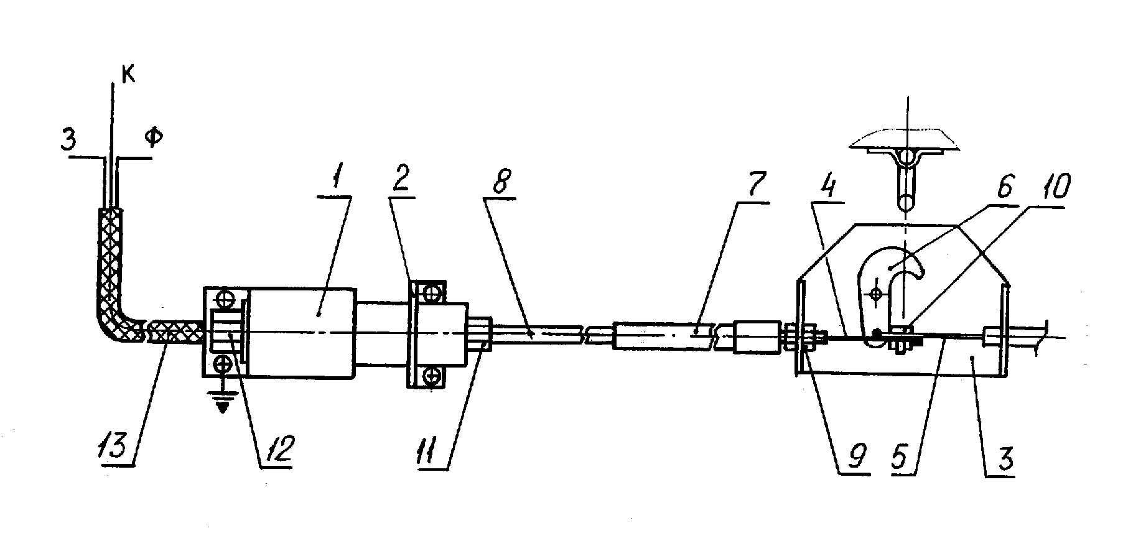
Схема установки.

1. Замок RA H-L  2. Кронштейн  3. Штатный замок капота  4. Трос замка RA H-L  5. Трос штатного замка капота.  6. Защелка штатного замка капота | 7. Защитная оплетка  8. Оболочка троса  9. Гайка  10. Разрезная втулка  11. Регулировочная втулка  12. Заглушка  13. Жгут электропроводки

Обозначение цвета проводов.

К (красный) – постоянный + 12 В, питание замка RA H-L (через плавкий предохранитель 0,5 А).
З (зеленый) - управляющий сигнал “ - ”
Ф (фиолетовый) – управляющий сигнал “ + ”
Корпус замка – постоянный “ - ”

Установка.

1. Определите место установки замка RA H-L (1) под капотом автомобиля, cоблюдая следующие требования:
• навстречу штатному тросу (5) замка капота (3) с минимальными изгибами собственного
троса (4).
• как можно ближе к штатному замку капота,
• в месте, защищенном от прямого попадания грязи и влаги.
- Подготовьте место крепления наконечника защитной оплетки (7), находящееся:
• в непосредственной близости от места крепления штатного троса к защелке (6),
• соосно со штатным тросом,
• неподвижно, относительно кузова автомобиля,
просверлив отверстие ∅7 мм в кронштейне штатного замка капота, или установив дополнительный кронштейн с отверстием ∅7 мм, или иным способом, удовлетворяющим перечисленным выше условиям.
- Прочно, без люфта присоедените трос замка RA H-L к штатному тросу с помощью разрезной втулки (10).
- Проложите защитную оплетку (7) с оболочкой (8) к намеченному ранее месту установки замка RA H-L c минимальными изгибами. Излишки обрежьте. Закрепите наконечник защитной оплетки в подготовленном ранее месте гайками (9).
- Наденьте на корпус замка RA H-L кронштейн (2), отверните от замка заглушку (12) и стопорный винт под заглушкой. Пропустите трос замка RA H-L внутри защитной оплетки с оболочкой, а затем через сквозное отверстие в замке RA H-L.
Закройте штатный замок!
Натянув трос, сдвиньте замок RA H-L по тросу до упирания регулировочной втулки (11) в конец оболочки троса. Закрепите трос в замке RA H-L стопорным винтом. Обрежьте трос, оставив выступающий конец длиной около 1мм и установите заглушку.
- Потяните замок RA H-L c тросом до ощущения срабатывания пружины внутри замка. В таком положении закрепите замок RA H-L к кузову автомобиля.
- Произведите монтаж электропроводки, согласовав с выбранным Вами управляющим устройством. Проверьте работу замка RA H-L. Перед проверкой убедитесь в том, что заглушка плотно закручена. При необходимости отрегулируйте натяжение троса (сняв заглушку (12) и отпустив стопорный винт) или оболочки (с помощью регулировочной втулки (11), оставив небольшой зазор ~0.5мм между втулкой и концом оболочки).

